

Základní škola, Mateřská škola a Základní umělecká škola, Jablonec nad Jizerou

VY_32_INOVACE_06_ Průmysl ČR varianta A

Autor: | Mgr. Milan Javůrek
Anotace: | žáci si zopakují a rozšíří učivo z probrané látky. Písemně odpovídají na vybrané otázky. Vybírají správné odpovědi. Pracují se slepou mapou. Stručně popíší zvolené téma.
V pracovním listu žáci vybírají jednu správnou odpověď na různé vybrané otázky z hospodářství ČR.
Do tabulkových rámečků vpisují správná tvrzení nebo pojmy.
Pomocí vložených tvarů se učí orientovat ve slepé mapě ČR.
Stručně popíší jedno dané téma z okruhu hospodářství ČR.
Očekávaný výstup: | žáci si zopakují probrané učivo a rozšíří si základní znalosti o tématu, zdokonalují si práci s textovým editorem – vypisování textu do tabulek, úprava textu, tvary
Klíčová slova: | hospodářství, ČR, průmysl, obyvatelstvo, oblast
Druh učebního materiálu:
Druh aktivity: | aktivita
Cílová skupina: | žáci
Stupeň a typ vzdělávání: | základní vzdělávání, 2. stupeň
Typická věková skupina: | 14 – 15 let
Autor: | Mgr. Milan Javůrek

jméno

Označ červeně „jednu“ správnou odpověď:

- Hustota obyvatel v ČR je … (obyv. na km²)
A) 95 B) 157 C) 131 D)110
- Kolik % obyvatelstva zaměstnávají v ČR průmysl?
A) 60 B) 85 C) 45 D) 20
- V období komunistické totality (1948 – 1989) měl v ČR rozhodující vliv průmysl …
A) chemický B) hutnický C) stavebních hmot D) potravinářský
- Do spotřebního průmyslu nepatří průmysl …
A) dřevozpracující B) chemický C) textilní D) sklářský

Doplň správná tvrzení do rámečků:

Ústí nad Labem je v ČR jedním z největších center průmyslu. Odvětví tohoto průmyslu se zaměřuje především na výrobu
Tato a jiná podobná výroba zmíněného průmyslového odvětví potřebuje dostatek
a ,jenž v ČR máme bohužel nedostatek a tak je musíme
dovážet např. z Ruska.

Zadaná místa přiřaď šipkami do slepé mapy ČR:
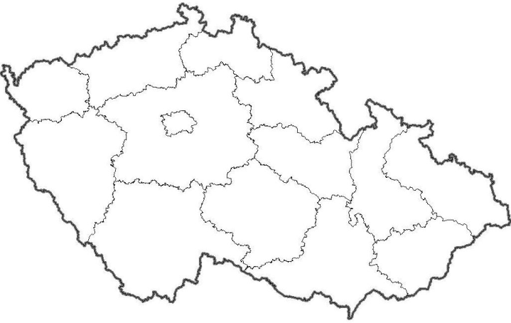

hlavní oblast hutnictví
těžba hnědého uhlí
jaderná elektrárna Temelín
oblast textilního průmyslu
Poldi Kladno

Napiš vše, co víš o průmyslu paliv a energetiky v ČR:

Použité zdroje:

Obrázek. Slepá mapa ČR [cit. 2011–03–30]. Dostupné pod licencí Creative Commons na WWW:
<http://www.zemepis.com/images/slmapy/kraje.jpg>

